GROHE Tectron Rondo Urinal-IR-Elektronik

GROHE

Eigenschaften

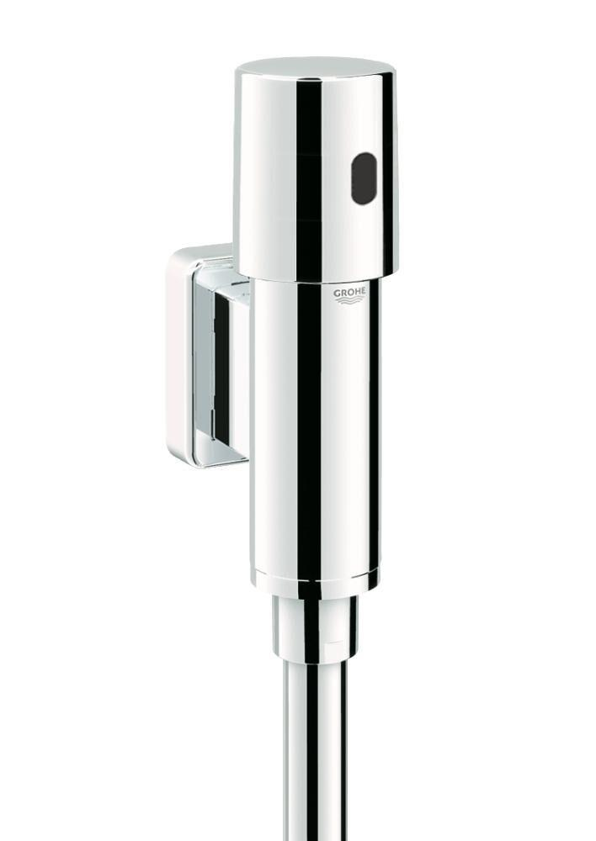

HAN:

37421000

Ausführung

Wandanbau

Farbton

chrom

Einbautiefe (mm)

0,00

Höhe (mm)

178,00

Anschluss

Außengewinde

Art der Spannungsversorgung

Batterie

Art der Steuerung

Infrarot

Geeignet für Schutzart (IP)

Sonstige

Volumenstromklasse

keine Angabe

Anschlussspannung (V)

6,00

Wandabstand (mm)

45,00 - 55,00

Pre-pressure

1

Sound class according to EN ISO 3822

Gruppe I,<= 20 dB(A)

KIWA certified

false

Anschlussmaß Zufuhr

1/2 Zoll